

MANUAL PENGGUNA (KAKITANGAN)

SST INTEGRATED MONITORING SYSTEM (SIMS)

KASTAM DIRAJA MALAYSIA

Kandungan

Akses Ke SIMS 3

Dashboard 4

Rekod SST 5

Cara-Cara Import Data Daripada Sistem SST 8

Paparan Lengkap Rekod SST 9

1) Maklumat asas (Basic Information) 10

2) Maklumat tambahan (Additional Information) 11

3) Status Pengembalian Semasa (Current Return Status) 13

4) Lampiran (Attachment) 16

5) Profail (Profiling) 18

6) Nota tambahan (Note) 22

7) Sejarah perubahan rekod (History) 23

# Akses Ke SIMS

Untuk mengakses SIMS, sila layari pautan berikut

<https://cdn.qbitgroup.com.my/login>

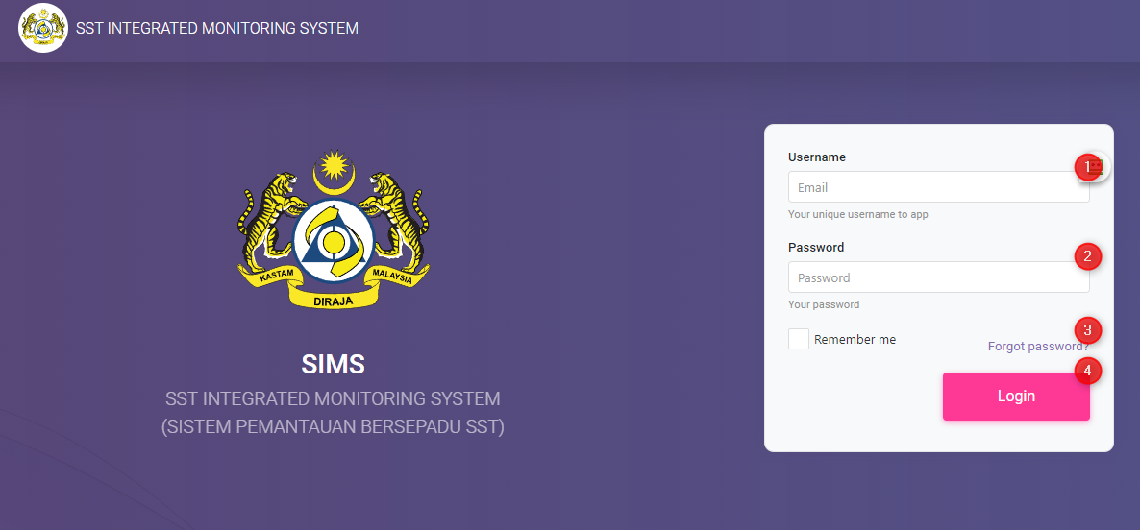

Halaman login ke sistem CDN.

1. Masukkan katanama, iaitu alamat email *(wajib)*
2. Masukkan katalaluan. Sila rujuk pentadbir sistem jika tidak tahu katalaluan *(wajib)*
3. Jika terlupa katalaluan, sila rujuk admin
4. Tekan login untuk log masuk ke sistem

*Ruangan wajib akan diwarnakan merah dengan mesej apabila ruangan tersebut tidak dipenuhi*

# Dashboard

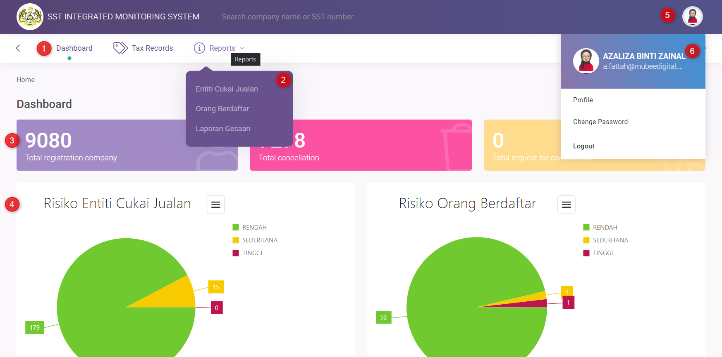

Selepas berjaya login ke sistem CDN, pengguna akan melihat paparan dashboard. Menu sistem berubah mengikut peranan yang diberikan kepada pengguna. Penjelasan kepada label seperti berikut :

1. Merupakan menu utama sistem
2. Sub menu kepada menu utama
3. Beberapa statistic ringkas berkenaan data SST
4. Beberapa carta ringkas berkaitan data SST
5. Klik di sini untuk memaparkan menu profail anda
6. Menu untuk anda mengubah profail, menukar katalaluan, atau untuk log keluar

Untuk melihat senarai rekod SST, sila klik pada menu *Tax Records.* Paparan senarai rekod SST akan dipaparkan seperti gambar di bawah

# Rekod SST

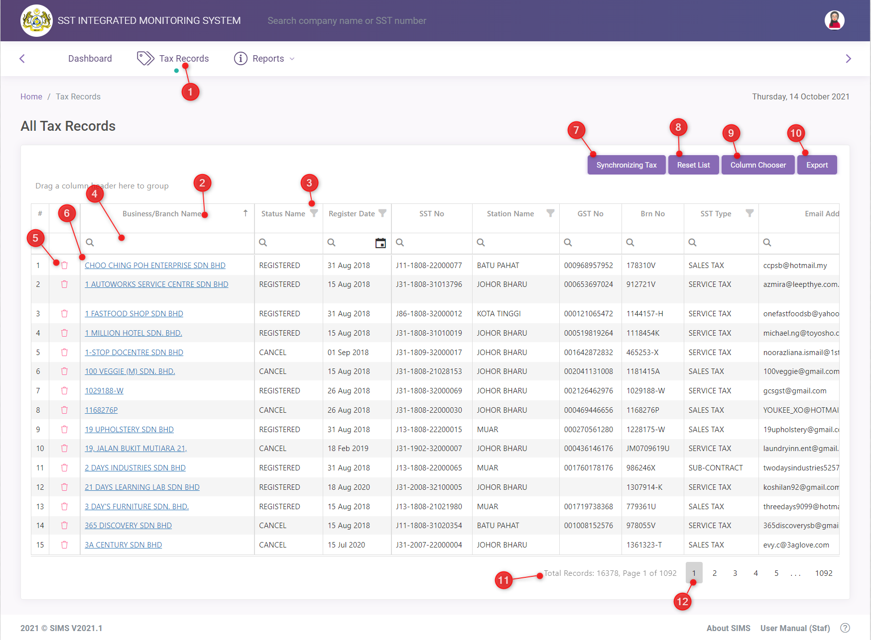

Paparan senarai rekod SST ini diimport daripada sistem SST. Penjelasan kepada label pada gambar adalah seperti berikut :

1. Menu Tax Records, klik di sini untuk ke paparan senarai rekod SST ini
2. Nama *column*, juga boleh lakukan susunan/*sort* di sini mengikut column
3. Klik di sini untuk *group filter* iaitu boleh *filter* rekod SST mengikut kumpulan data pada *column,* contohnya seperti gambar berikut

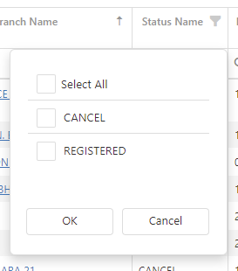

Filter berdasarkan kumpulan data

1. Klik pada kanta untuk melakukan carian data yang lebih spesifik bagi setiap column seperti dalam gambar di bawah

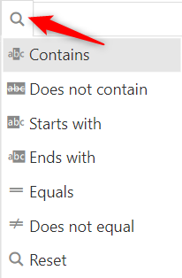

1. Klik sini jika ingin buang rekod SST ini daripada sistem
2. Klik pada pautan ini untuk memaparkan maklumat lengkap rekod SST
3. Untuk import data daripada sistem SST
4. Jika ingin reset semula senarai kepada kedudukan asal (proses *sort*, *filter*, *column* *chooser* akan di buang)
5. Paparan rekod SST ini menpunyai lebih banyak column yang tak dipaparkan, klik pada butang ini untuk memilih column untuk dipaparkan, seperti gambar berikut

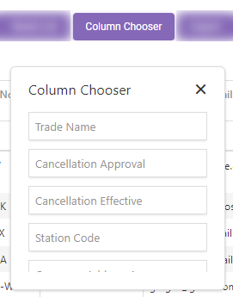

Klik tanpa lepas dan tarik pada mana-mana column yang ingin dipaparkan dan letak column tersebut pada senarai

1. Eksport senarai rekod SST kepada fail excel. Eksport ke excel ini juga boleh dilakukan selepas proses *sorting* atau *filtering*, dan hanya hasil *sorting* dan *filtering* sahaja dieksport ke excel.
2. Paparan jumlah rekod SST
3. Untuk berpindah ke halaman rekod seterusnya atau sebelumnya

# Cara-Cara Import Data Daripada Sistem SST

Untuk mengimport data ke dalam sistem SST, tekan pada butang ‘ Synchornizing Tax’ (yang ditunjukkan pada langkah ke tujuh (7) pada bahagian sebelum ini) dan paparan seperti gambar dibawah akan dipaparkan

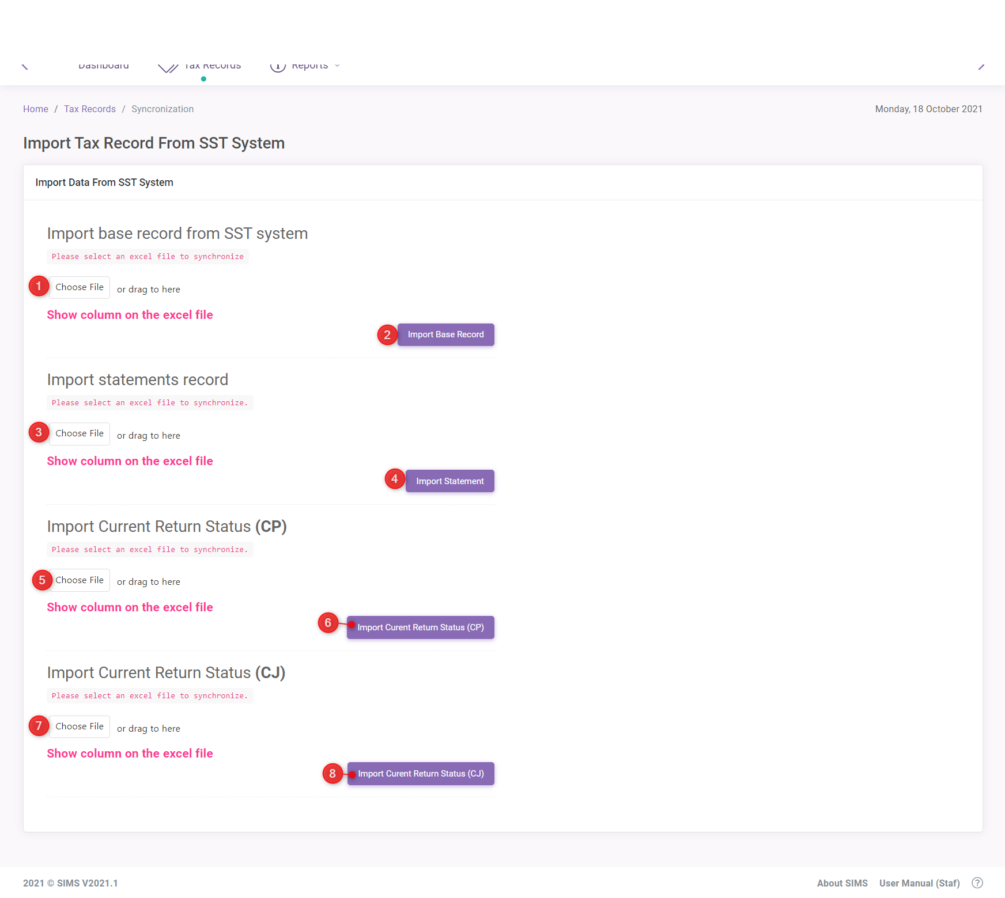

Tekan pada ‘*Choose File*’ (label 1, 3, 5, 7 iaitu bagi setiap jenis data) untuk memilih fail Excel. Kemudian tekan pada butang ‘*Import*’ (2, 4, 6, 8) untuk memuat naik fail Excel tersebut ke dalam sistem.

# Paparan Lengkap Rekod SST

Untuk memaparkan maklumat lengkap SST, klik pada nama syarikat, dan paparan lengkap rekod SST bagi syarikat tersebut akan dipaparkan seperti gambar berikut

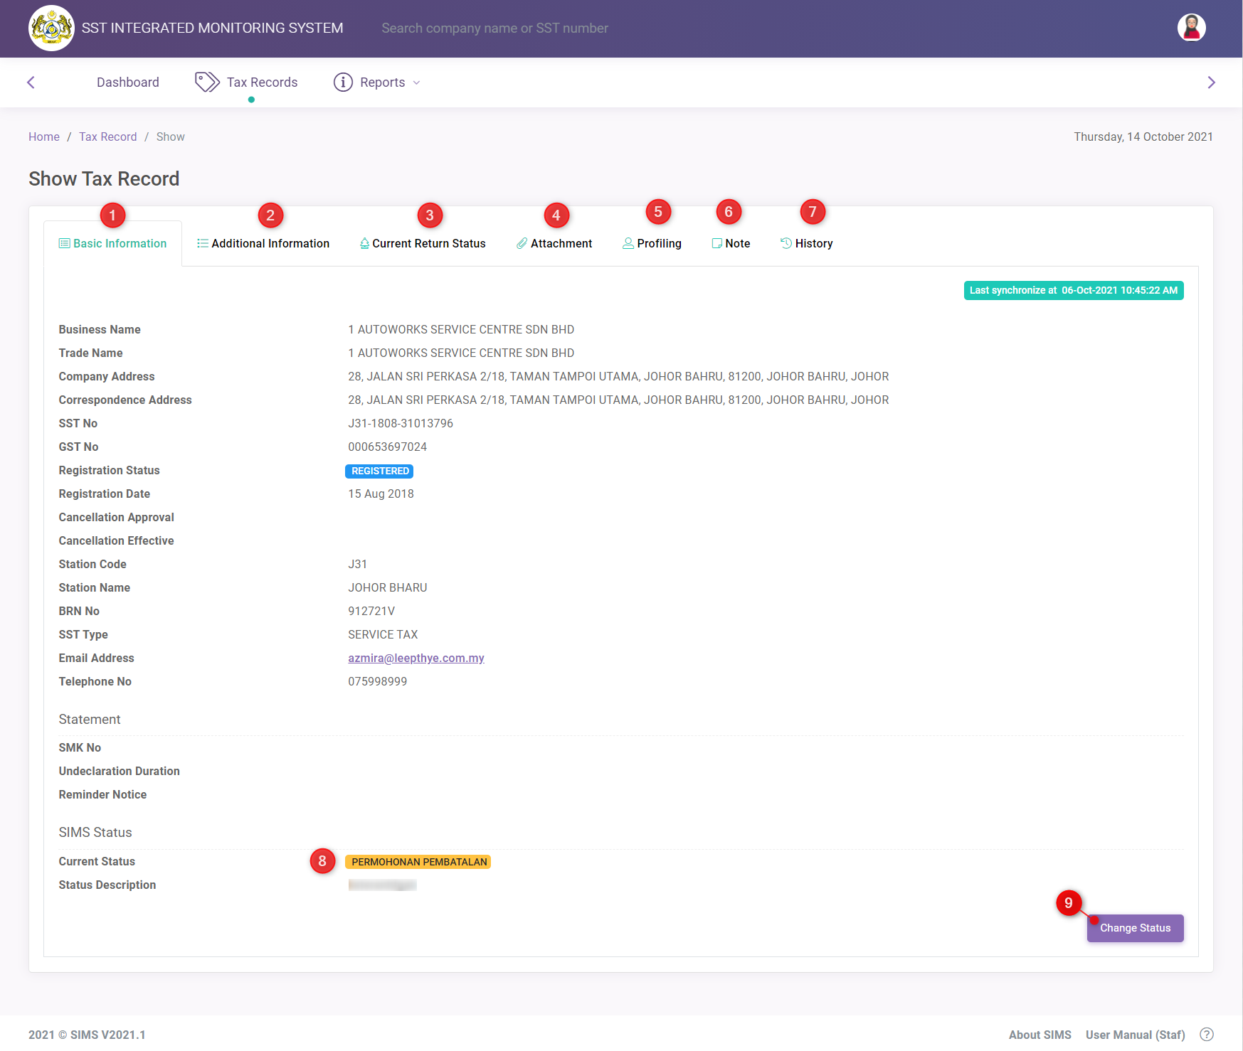

Dalam gambar di atas, rekod lengkap SST pada sistem CDN mempunyai tujuh (7) bahagian maklumat seperti yang dilabel tujuh (1) hingga tujuh (7) seperti berikut :

## Maklumat asas (Basic Information)

Maklumat asas seperti dalam gambar di atas adalah data seperti yang diimport. Maklumat ini tidak boleh diubah kecuali status CDN (label 8). Untuk mengubah status CDN, klik pada butang ‘*Change Status*’ (seperti pada label 9) dan paparan borang tukar status akan dipaparkan seperti gambar di bawah

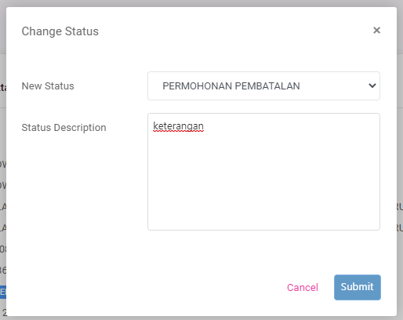

Jika pengguna ingin mengubah maklumat lain pada bahagian ini, pengguna boleh import excel terkini daripada sistem SST, dan maklumat pada bahagian ini akan di *replace* oleh data daripada sistem SST

## Maklumat tambahan (Additional Information)

Bahagian maklumat tambahan adalah tambahan maklumat yang ditambah pada sistem CDN yang tiada pada sistem SST. Maklumat ini boleh dikemaskini dan **TAK AKAN** ditukar atau diganti oleh sistem SST. Berikut maklumat tambahan tersebut

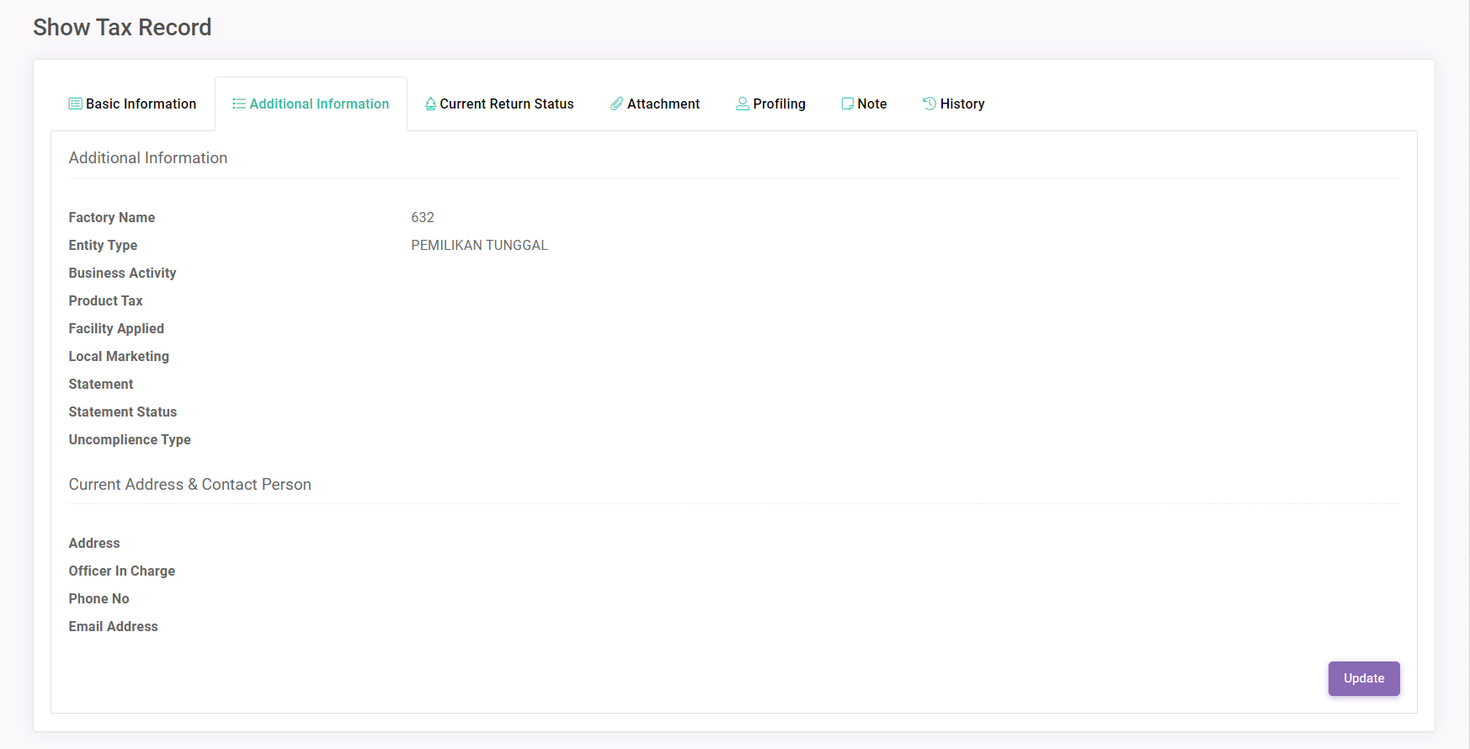

Jika pengguna ingin mengemaskini maklumat tambahan, klik pada butang ‘*Update’*, dan borang kemaskini akan dipaparkan

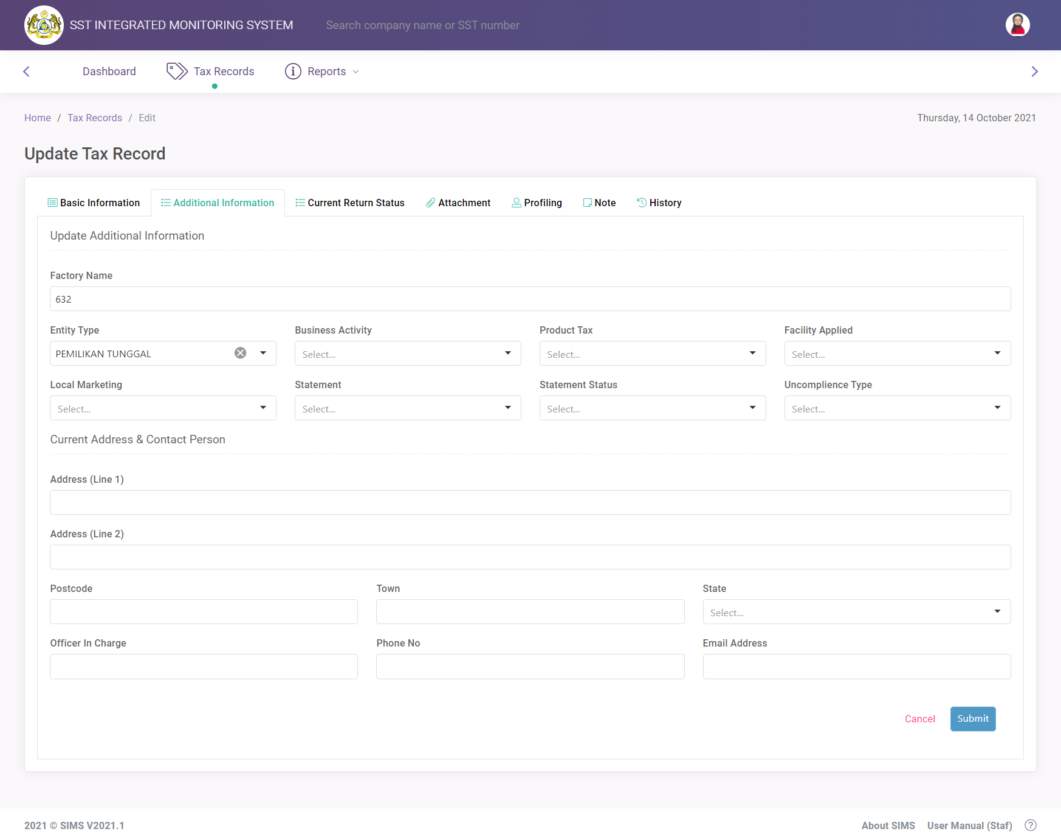

Tekan butang ‘*Submit’* setelah kemaskini selesai.

## Status Pengembalian Semasa (Current Return Status)

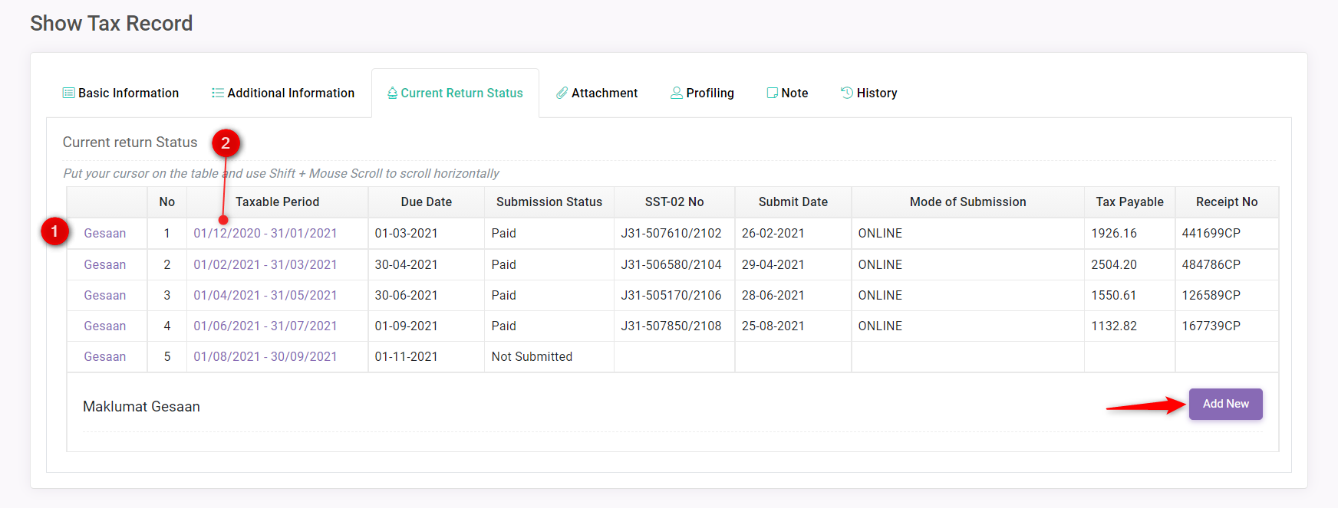

1. Klik pada ‘Gesaan’ untuk memaparkan butang ‘*Add New*’. Apabila butang ‘*Add New*’ ditekan, borang seperti gambar dibawah akan tertera dan pengguna boleh mengisi borang tersebut.

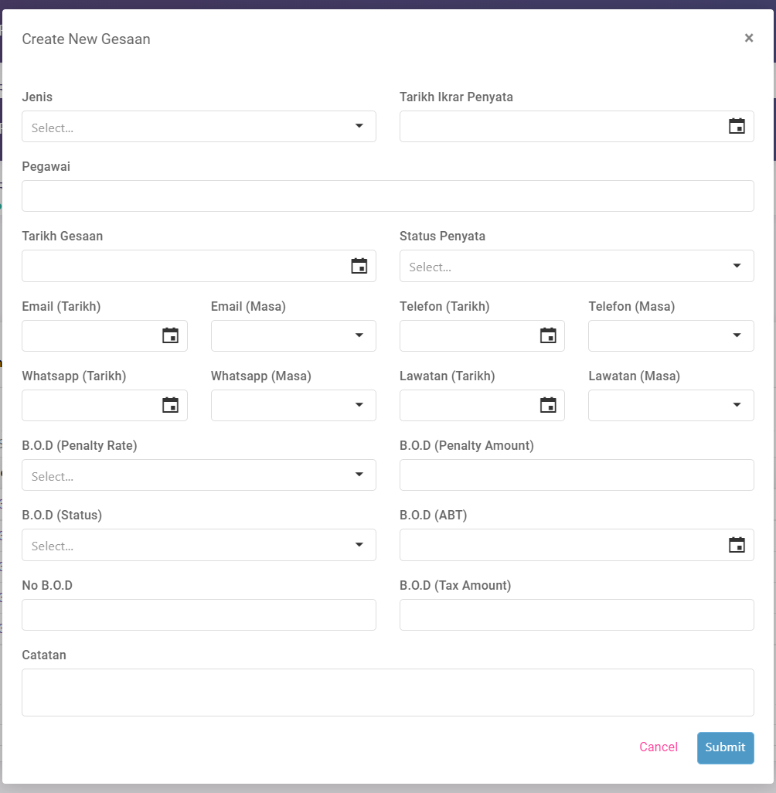

Setelah selesai, tekan butang ‘*Submit*’ setelah selesai atau ‘*Cancel*’ jika mahu membatalkan proses.

1. Klik pada tarikh untuk melihat perincian tentang gesaan. Paparan info akan dipaparkan seperti gambar dibawah

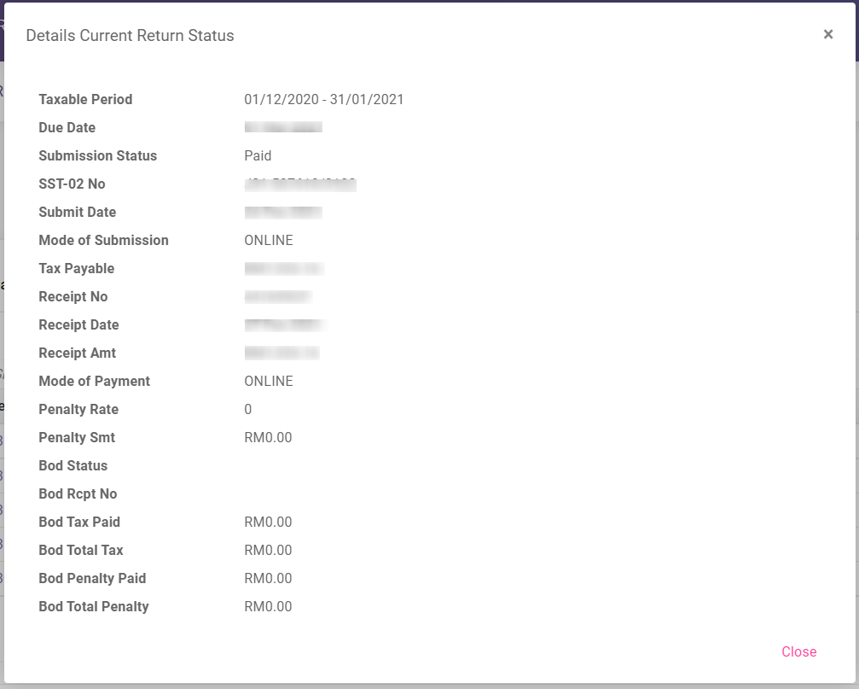

Tekan ‘*Close*’ untuk menutup paparan

## Lampiran (Attachment)

Bahagian lampiran adalah berkenaan lampiran yang boleh dimuatnaik ke sistem CDN. Kebanyakan jenis fail boleh dimuatnaik ke sistem samada gambar, pdf, word, excel, powerpoint, audio, video, dll. Berikut merupakan gambar antaramuka lampiran  
  
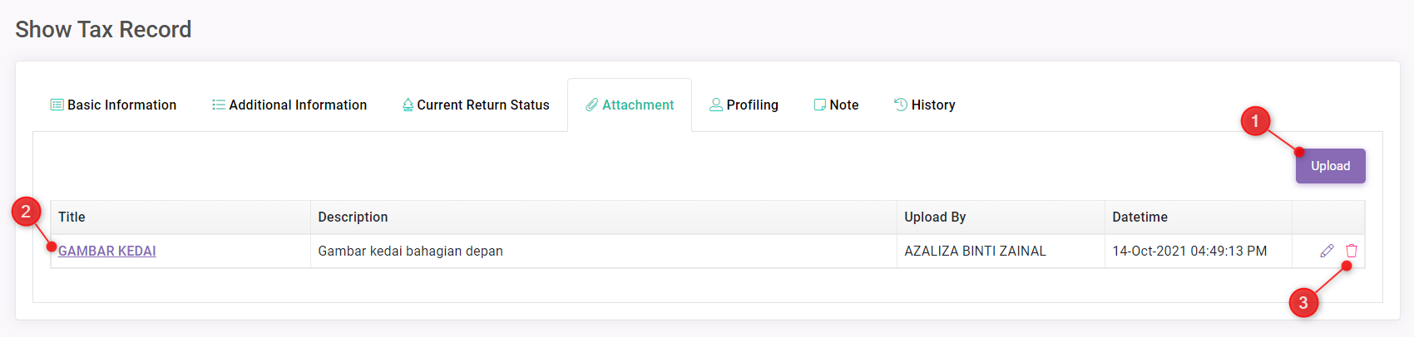

Untuk memaparkan lampiran yang dimuatnaik, klik pada pautan di label 2. Untuk menghapuskan lampiran yang dimuatnaik, klik padaikon tong sampah di label 3. Untuk memuatnaik lampiran baru, klik pada butang ‘*Upload’* pada label 1. Borang untuk memuatnaik gambar akan dipaparkan seperti berikut

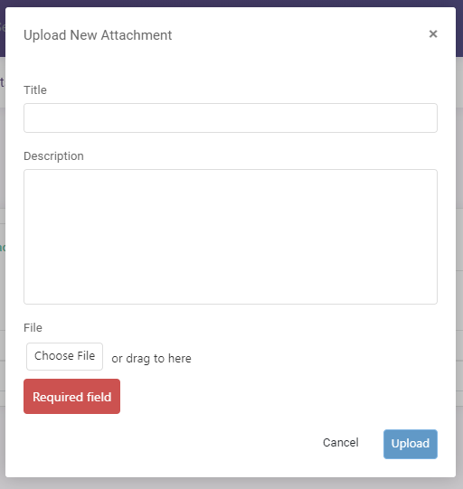

Masukkan tajuk dan keterangan lampiran, serta pilih fail untuk dimuatnaik. Klik pada butang ‘*Upload’* untuk menyimpan lampiran atau ‘*Cancel’* untuk batalkan muatnaik.

## Profail (Profiling)

Bahagian profail adalah untuk mengemaskini profail bagi rekod SST pada sistem CDN. Terdapat dua jenis profail iaitu Entiti Cukai Jualan dan Orang Berdaftar seperti label 1 dan 2 pada gambar di bawah. Klik pada mana-mana profail yang ingin dimasukkan, dan tekan butang ‘*Create’*

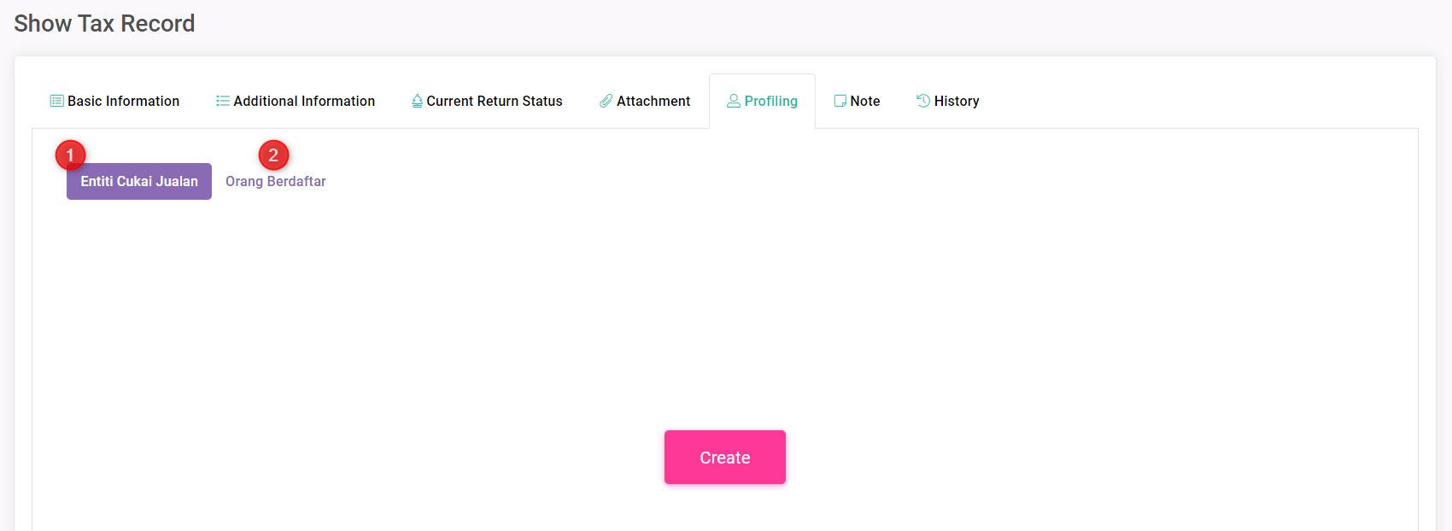

Borang untuk memasukkan profail akan dipaparkan seperti berikut

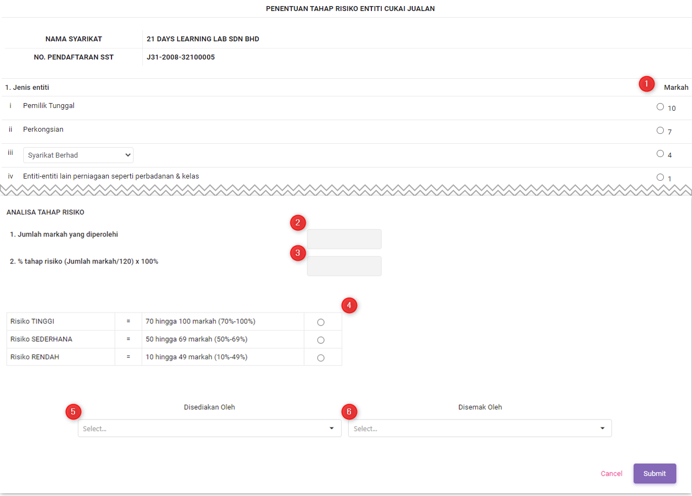

Keterangan borang profail risiko ini seperti berikut :

1. Soalan dan markah bagi soalan. Sila klik pilihan jawapan, dan total markah akan automatik dikira
2. Jumlah markah yang diperolehi daripada pilihan jawapan (dikira secara automatik)
3. Peratusan jumlah markah (dikira secara automatik)
4. Risiko (ditentukan secara automatik)
5. Pilihan staf yang menyediakan profail
6. Pilihan staf yang menyemak profail

Klik pada butang ‘*Submit’* untuk menyimpan profail, atau ‘*Cancel’* untuk membatalkan. Setelah submit, paparan profail yang telah ditambah akan dipaparkan seperti berikut

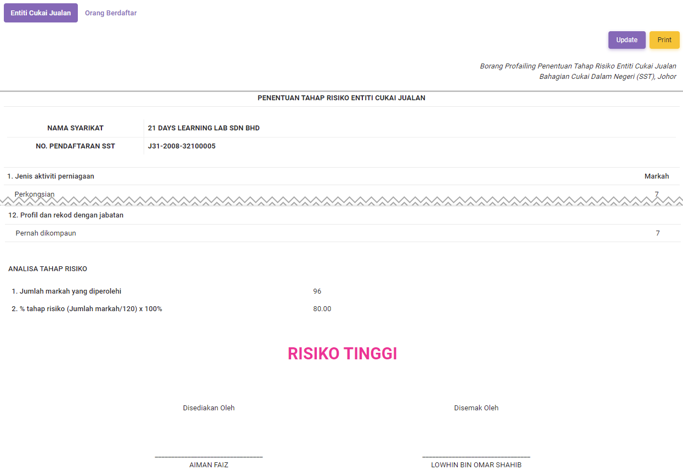

Pengguna boleh klik butang ‘Update’ untuk mengemaskini profail atau klik butang ‘Print’ untuk mencetak profail. Proses untuk menambah, mengemaskini, atau mencetak setiap profail adalah sama.

## Nota tambahan (Note)

Nota tambahan boleh ditambah ke sistem CDN dengan klik pada butang ‘Create Note’ seperti dalam gambar di bawah

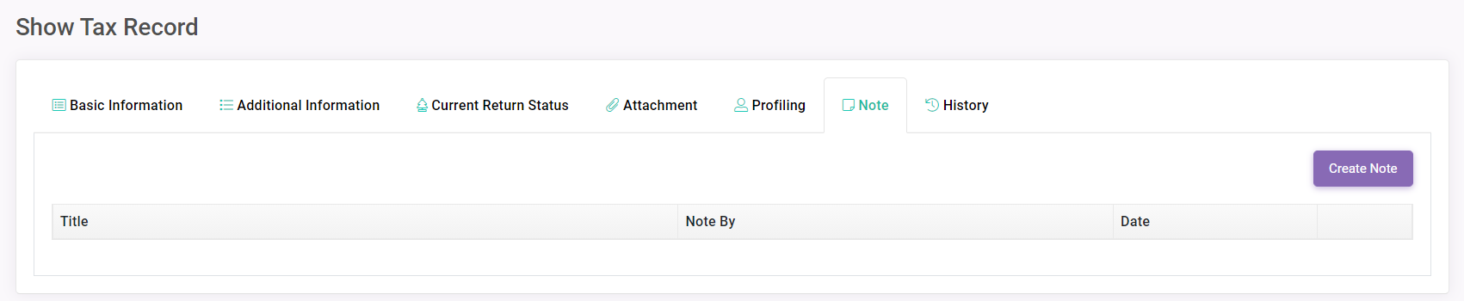

Borang untuk menambah nota akan dipaparkan seperti berikut

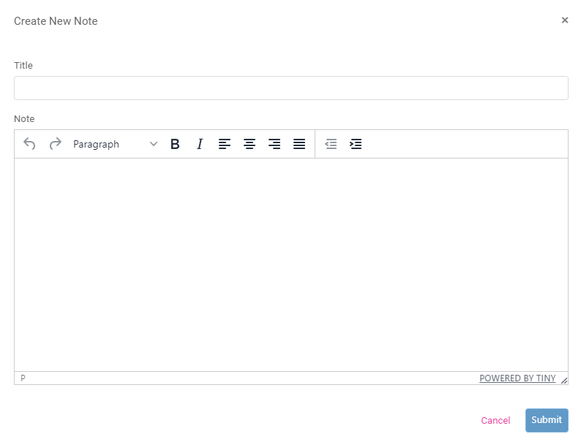

Masukkan tajuk dan nota, dan tekan *Submit* untuk simpan, atau *Cancel* untuk batal. Senarai nota akan dipaparkan seperti gambar berikut

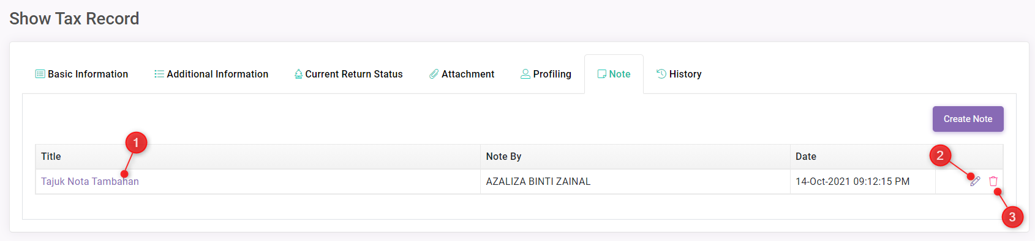

1. Klik pada pautan tajuk nota untuk melihat nota
2. Klik pada ikon pensil untuk mengemaskini nota
3. Klik pada icon tong sampah untuk menghapuskan nota

## Sejarah perubahan rekod (History)

Log perubahan rekod akan dipaparkan di sini seperti gambar berikut

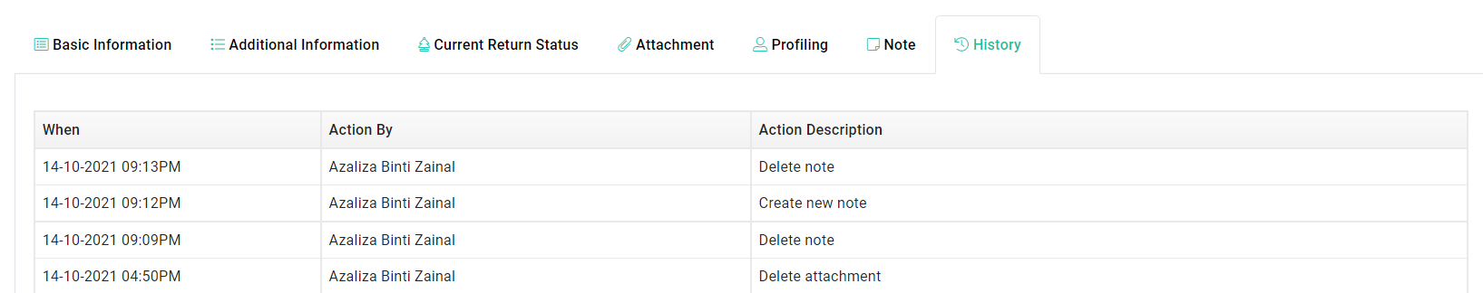

Log perubahan ini akan menyatakan bila perubahan dilakukan, siapa yang melakukan, dan keterangan ringkas perubahan yang dibuat